4 cách mở Control Panel trên Windows 11 đơn giản và nhanh chóng
Khi bạn muốn thay đổi cài đặt trên Windows 11, bạn thường sử dụng ứng dụng Settings. Mặc dù vậy, Control Panel vẫn đóng vai trò quan trọng trong nhiều tác vụ cấu hình. Dưới đây 4 là cách mở nó.
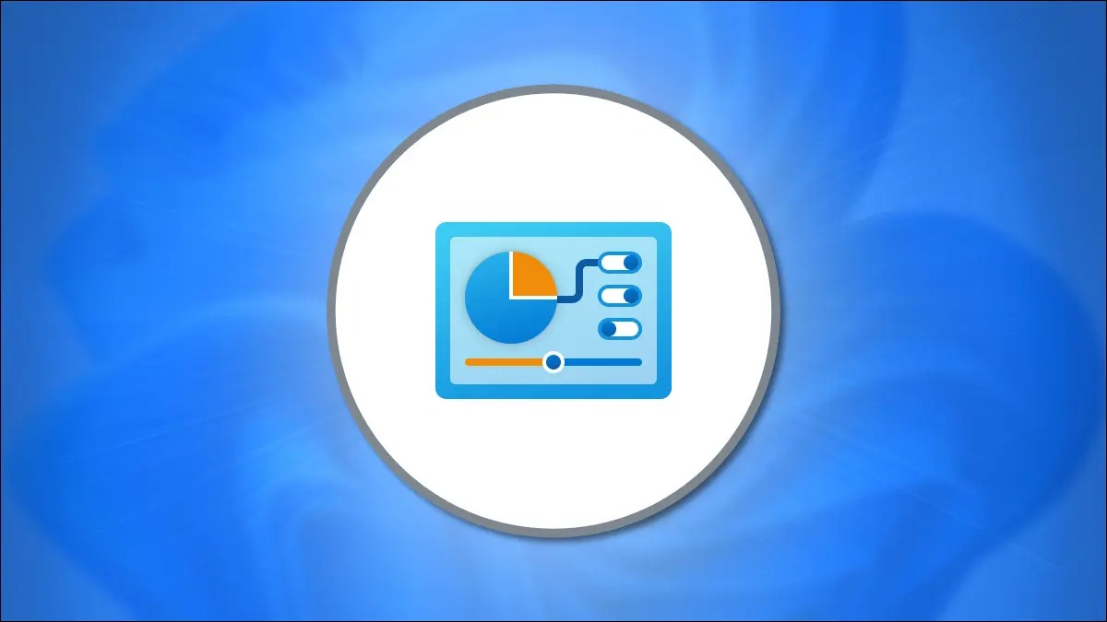
Sử dụng trình đơn Start
Một trong những cách mở Control Panel đơn giản nhất là sử dụng trình đơn Start. Để thực hiện, bạn bấm nút Start trên Taskbar và gõ Control Panel. Chọn biểu tượng Control Panel xuất hiện trong danh sách kết quả và nó sẽ khởi chạy ngay lập tức.
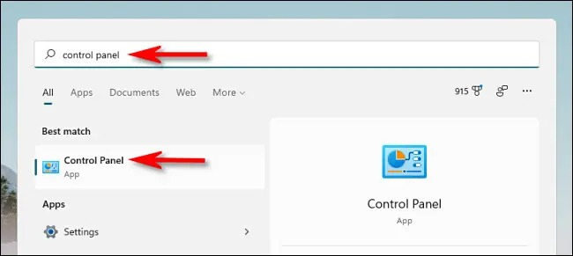
Sử dung hộp thoại Run hoặc ứng dụng Command Prompt
Bạn cũng có thể truy cập Control Panel từ hộp thoại Run. Nhấn tổ hợp phím tắt Windows + R trên bàn phím và khi hộp thoại Run mở lên, hãy gõ Control, sau đó bấm nút OK hoặc nhấn phím Enter trên bàn phím.
Tương tự, bạn có thể mở Control Panel từ ứng dụng Comand Prompt hoặc Windows Terminal bằng cách gõ Control và nhấn phím Enter.
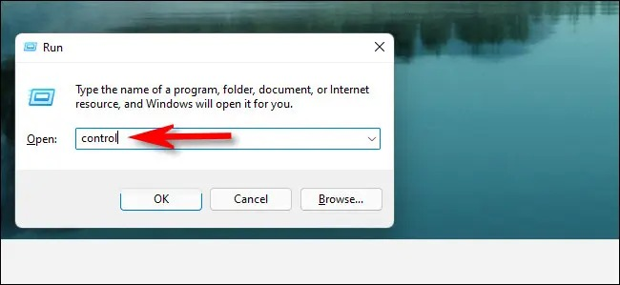
Ghim Control Panel vào Taskbar
Sau khi đã mở được Control Panel bằng một trong những cách trên, biểu tượng của nó sẽ xuất hiện trên Taskbar. Nếu bạn muốn giữ nó ở đó để sau này truy cập nó từ Taskbar, hãy nhấp chuột phải lên biểu tượng Control Panel trên Taskbar và chọn tùy chọn Pin to Taskbar. Lần tới bạn muốn mở Control Panel, chỉ cần bấm chuột lên biểu tượng của nó trên Taskbar.
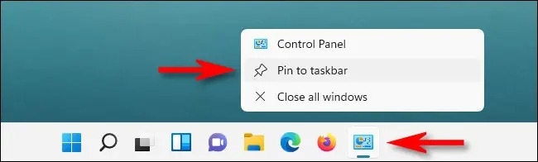
Hiện biểu tượng Control Panel trên Desktop
Bạn cũng có thể bật tùy chọn hiển thị biểu tượng cho phép truy cập Control Panel trên màn hình Desktop. Để thực hiện, bạn bấm phím tổ hợp phím nóng Windows + I để mở Settings, sau đó truy cập vào Personalization > Themes và chọn Desktop Icon Settings.
Tại cửa sổ Desktop Icon Settings mở ra, hãy đánh dấu chọn vào hộp kiểm nằm bên cạnh mục Control Panel rồi bấm nút OK.
Quay lại màn hình Desktop và bạn sẽ thấy biểu tượng Control Panel đã nằm ở đó, bất kỳ lúc nào bạn cũng có thể nhấp đôi chuột lên nó để mở Control Panel.
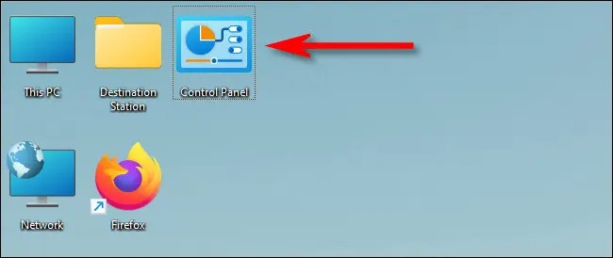
Trên đây là 4 cách truy cập vào trình Control Panel trên Windows 11. Bạn cũng có thể áp dụng 4 cách này để truy cập Control Panel trên Windows 10.
Ca Tiếu/Bành Lê
https://www.howtogeek.com/761291/how-to-open-control-panel-on-windows-11/

